Тема № 12. **Особенности защиты детей. Обязанности взрослого населения по ее организации.**

Обязанность по защите детей законодательно закреплена за взрослым населением нашей страны в Семейном кодексе РФ. Забота родителей о ребенке должна касаться, прежде всего, сохранения им здоровья. Проявлением такой заботы является повседневная забота родителей о своих детях. При этом родители должны обеспечить защиту детей, поскольку они являются законными представителями ребенка.

Информация об угрозе или уже случившейся возникшей чрезвычайной ситуации (аварии) передается в первую очередь в детские, учебные и медицинские учреждения, которые находятся в зоне возможного поражения.

С получением сигнала оповещения и информации о чрезвычайной ситуации (ЧС) родители (родственники детей, воспитатели, учителя или взрослые, находящиеся рядом с детьми без присмотра родителей) обязаны принять все доступные меры, рекомендуемые населению в целях обеспечения безопасности детей.

Такими мерами, в зависимости от обстановки, могут быть: эвакуация детей вместе с родителями (взрослыми) из опасных мест, оказание медицинской помощи, создание нормальных санитарно-гигиенических условий, обеспечение полноценным питанием.

Детям дошкольного возраста вкладывается в карман или пришивается к одежде записка, где указываются его фамилия, имя и отчество, домашний адрес, а также фамилии, имена и отчества родителей.

В ЧС лучше, если дети находятся под присмотром родителей (близких), поскольку с ними они чувствуют себя в большей безопасности.

Во время ЧС обязанность следить за тем, чтобы дети не были разлучены со своими родителями или воспитателями, возлагается в первую очередь на их семью, учебное заведение или учреждение, где находятся дети, на местные органы власти и Правительство страны.

Для того чтобы дети почувствовали себя защищенными, необходимо как можно скорее создать им привычные условия - вовлекать в жизнь новой общины, организовать учебу в школе, игры со сверстниками, спортивные мероприятия и другие формы отдыха, постоянный график питания и сна. Если стрессовая реакция у ребенка затягивается и приобретает острый характер, следует обеспечить ему квалифицированную помощь.

Особую опасность представляют взрывоопасные предметы и неразорвавшиеся боеприпасы. Детям необходимо обеспечить безопасные места для игр и строго запретить брать в руки незнакомые предметы и играть с ними.

**Особенности защиты детей при стихийных бедствиях, авариях и катастрофах.**

**Землетрясения**. Если первые толчки застали вас дома, то те, кто находился на первых этажах, должны немедленно взять детей и с ними выбежать на улицу. Живущим на втором и последующих этажах встать в дверных и балконных проемах, прижав к себе ребятишек. Можно воспользоваться углами, образованными капитальными стенами. Эти места наиболее прочны, здесь больше шансов остаться невредимыми. Ни в коем случае не разрешайте детям прыгать из окон, с балконов и лоджий. В большинстве случаев это приводит к трагическим последствиям.

Может случиться, первые толчки застали вас на улице. Немедленно как можно дальше отведите детей от зданий и сооружений, высоких заборов и столбов, они могут разрушиться.

**Наводнения.** При угрозе затопления работа школ и дошкольных учреждений прекращается. Детей отправляют домой или переводят в безопасные места. Может быть принято решение об эвакуации из опасной зоны, тогда в первую очередь вывозят малышей, детские учреждения и больницы. Если это сделать не удалось, надо поднять ребят на верхние этажи зданий, на чердаки, а по мере подъема воды и на крыши. Оттуда их следует вывозить на ботах, катерах, баржах, лодках.

Вода может застать вас в поле, в лесу. При такой ситуации необходимо как можно быстрее вывести детей на возвышенные места. Если нет такой возможности, помочь ребенку забраться на прочное развесистое дерево. К тонущему ребенку подплывать лучше со спины. Приблизившись, взять его за голову, плечи, руки, воротник, повернуть лицом вверх и плыть к берегу, работая свободной рукой и ногами.

Если есть лодка, приближаться к терпящему бедствие следует против течения, при ветреной погоде против ветра и волны. Вытаскивать ребенка из воды лучше всего со стороны кормы. Доставив его на берег, немедленно приступить к оказанию первой помощи.

**Буря, ураган, смерч.** После передачи штормового предупреждения детей из домов, учебных заведений, дошкольных учреждений не выпускают.

Следует запретить ребятам подходить к окнам, они могут быть ранены осколками разлетающегося стекла. Лучше стать в простенок или отвести детей в коридор. Для защиты можно использовать прочную мебель письменный стол, шкаф, парту. Самыми безопасными местами в таких случаях являются убежища, подвалы, погреба, внутренние помещения первых этажей кирпичных зданий. Нельзя разрешать выходить на улицу сразу после ослабления ветра, через несколько минут порыв может повториться.

Если во время бури, урагана вы оказались на улице, быстрее ложитесь на дно придорожного кювета, в любое другое углубление крепко прижмите к себе ребенка. Его голову прикройте сумкой, портфелем, ранцем, любым другим предметом. Держитесь подальше от зданий и строений.

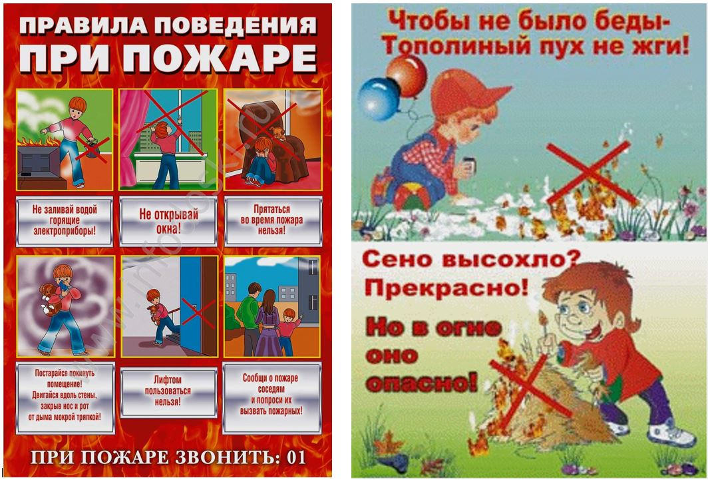

**Аварии с выбросом (разливом) аварийно химически опасных веществ (АХОВ).** При возникновении опасности химического заражения надо надеть на ребенка детский противогаз или укрыться в ближайшем убежище. Готовясь к выходу, наденьте на ребенка плотную верхнюю одежду, застегните её на все пуговицы, шею обвяжите шарфом, на ноги резиновые сапоги, на голову шапочку, рот и нос прикройте ватно-марлевой повязкой, предварительно смочив ее в воде (2% растворе питьевой соды при хлоре, 5% растворе лимонной кислоты при аммиаке). Только в таком виде можно выходить на улицу и следовать в указанный район.

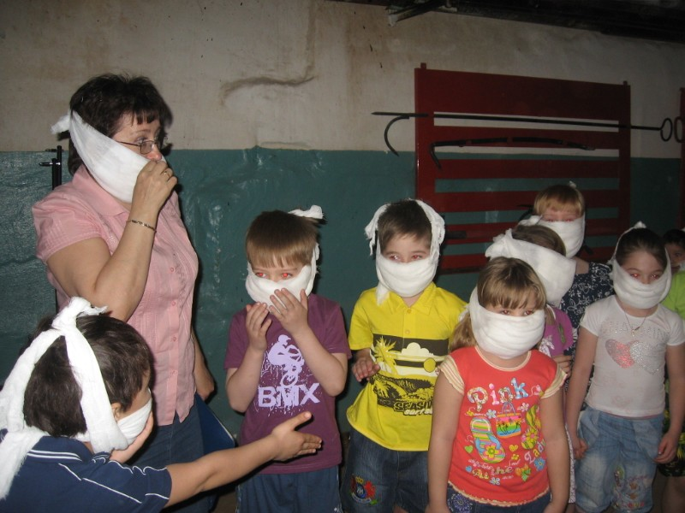

**Правила эвакуации детей и средства индивидуальной защиты (СИЗ) детей.** При подготовке к эвакуации необходимо позаботиться об одежде детей. Она должна быть теплой, легкой и удобной. Следует также позаботиться об удобной обуви для детей, может быть придется эвакуироваться в пешем порядке. Детям дошкольного возраста пришиваются к одежде и белью ярлычки с указанием фамилии, имени и отчества ребенка, года рождения, места постоянного жительства и конечного пункта эвакуации. Из вещей в дорогу следует подготовить лишь самое необходимое: одежду, обувь, белье, теплые вещи, а также запас продуктов на 2-3 дня, ёмкость с водой.

В безопасной зоне дети размещаются вместе с родителями по частным домам или в общественных зданиях: школах, клубах, пансионатах и других удобных для этого помещениях.

